Unterrichtsvorhaben : Raumdarstellung auf der Fläche Jahrgang 6

Konkretisierung: Erarbeiten der in den Stationen beschriebenen Aspekte der Raumillusion mit der Methode des Stationenlernens.

Kontext: Raumillusion in der Erfahrungswelt der Schülerinnen und Schüler

Lernvoraussetzungen

Die Schülerinnen und Schüler hatten sich bisher mit dem Zeichnen beschäftigt. Es wurden zwei praktische Arbeiten mit Fineliner zum Thema „Punkt und Linie“ erstellt. Dabei wurde besonders großer Wert auf Strukturen gelegt, was auch theoretisch (durch Anschauung) bearbeitet wurde. Als dritte praktische Aufgabe haben die Schülerinnen und Schüler in Einzel-, Partner- und Gruppenarbeit Illustrationen zu verschiedenen Kalendergeschichten von J.P. Hebel erstellt. Bisher wurde Fläche gestaltet, ohne dass einer Räumlichkeit besondere Beachtung zukam. Gerade bei den Illustrationen trat aber der Bedarf einer räumlichen Darstellung, bzw. Wirkung immer mehr in den Vordergrund.

Die Schülerinnen und Schüler sollten die Methode des Stationenlernens kennen, bzw. eine kurze Einweisung diesbezüglich erfahren.

Das Stationenlernen

Das Lernen an Stationen bietet sich an dieser Stelle an, da den Schülerinnen und Schülern das gesamte Material gleichzeitig zur Verfügung steht, welches sie selbstständig bearbeiten. Jede Schülerin / Jeder Schüler kann gemäß ihrem / seinem Lerntempo arbeiten und an den Stationen entstehen teilweise wechselnde Lerngruppen. Da es unterschiedliche Darstellungen von Raum gibt, können diese im Überblick vorgestellt und erarbeitet werden und die Schülerinnen und Schüler sehen den Zusammenhang. Den Schülerinnen und Schülern werden zu Anfang der Unterrichtsreihe die Inhalte dieser präsentiert, bevor eine Vertiefung einzelner Aspekte erfolgt.

Material

 | benötigtes Material | Anmerkung
Station 1 | - geometrische Formen als Papp- oder Papierflächen mit (schwarzer) Außenkontur, Klebstoff, A4-Papier  -> s. Anhang
Station 2 | - Arbeitsblatt mit Wald und einem Haus  -> s. Anhang | Dieses Arbeitsblatt kann man auch als „Vorarbeit“ von den Schülerinnen und Schülern selbst gestalten lassen
Station 3 | - grüne Blätter im A4-Format, welche einen grünen Farbverlauf von Hell- nach Dunkelgrün darstellen  - schwarze Figuren -> s. Anhang | Die „Farbverläufe“ haben die Schülerinnen und Schüler in der Stunde zuvor selbst hergestellt.
Station 4 | - verschiedene Landschaftsabbildungen, die sich gerade anbieten, z. B. von C.D. Friedrich, „Der Wanderer über dem Nebelmeer“, 1818
Station 5 | - Folien, Folienstifte, gleichgroße Kartons, (Glastür o.ä.) | Die Schülerinnen und Schüler stellen sich bei dieser Station vor eine Glastür und blicken (durch Scheibe und aufgeklebte Folie) in einen Flur, in dem zu beiden Seiten Kartons derselben Größe aber unterschiedlicher Entfernung zum Betrachter aufgestellt sind.  Diese Station kann aus organisatorischen Gründen auch gut zu dritt bearbeitet werden. Erfahrungsgemäß „staut“ es sich sonst an dieser Station. Eine Alternative böte eine „Ausweich- oder Pufferstation“

Unterrichtsphasen: Die verschiedenen Stationen mit Arbeitsaufträgen

Station 1
Arbeitsauftrag
Such dir von den unterschiedlichen Pappflächen einige aus und schneide sie mit der schwarzen Kontur aus. Klebe sie überlappend, d.h. nicht nebeneinander, auf ein Blatt Papier.
Welche „Pappteile“ erscheinen dir näher, welche weiter entfernt? Schreibe deine Ideen und Empfindungen auf.

- Schreibe in dein Werkstattheft! Finde dafür eine Überschrift und benenne die entsprechende Station.

Station 2
Arbeitsauftrag
Das neben liegende Bild dieser Station zeigt einen Wald und ein Haus. Zeichne einen Weg zwischen den Bäumen durch, der zum Haus führt. Beginne an der unteren Bildseite.
Beschreibe anschließend, welche Bäume dir weiter entfernt, welche näher erscheinen.

- Schreibe in dein Werkstattheft! Finde dafür eine Überschrift und benenne die entsprechende Station.

Station 3
Arbeitsauftrag
Nimm dir eines der „grünen“ Blätter. Klebe dann eine der schwarzen Figuren so auf das Bild, dass die Figur im Vordergrund steht. Zeichne ein oder zwei Figuren mit einem schwarzen Fineliner in den Hintergrund.
Was fällt dir auf?

- Schreibe in dein Werkstattheft! Finde dafür eine Überschrift und benenne die entsprechende Station.

Station 4
Arbeitsauftrag
Schaue dir die vorliegenden Landschaften an.
- Beschreibe, wie die Dinge (die Landschaft) im Vordergrund und im Hintergrund dargestellt sind.
- Welche Wirkungen werden durch die genannten Unterschiede erzeugt?

- Schreibe in dein Werkstattheft! Finde dafür eine Überschrift und benenne die entsprechende Station.

Station 5 – Flur (Glastür)
Arbeitsauftrag
- Du drückst die Folie so an die Glasscheibe, dass du bequem durch die Folie den Gang sehen kannst.
- Zeichne mit einem Folienstift den Ausschnitt, den du siehst direkt auf die Folie (die aufgestellten Kartons, Decken- und Bodenkanten,…)
- Beobachte genau und mache dir Notizen:
- Wie verändert sich die Größe der Kartons mit zunehmender Entfernung?
- Was geschieht mit den „Linien“ (z.B. den Decken- und Bodenkanten)?
- …

- Schreibe in dein Werkstattheft! Finde dafür eine Überschrift und benenne die entsprechende Station.

Sicherung im Plenum

Schwerpunkte der einzelnen Stationen werden mit den Schülerinnen und Schülern gemeinsam erarbeitet und festgehalten. Die Schülerinnen und Schüler übertragen die Ergebnisse in ihr Werkstattheft.

Schülerzitate zu „Der Wanderer über dem Nebelmeer“, 1818:

„…Felsen im Vordergrund ist kräftig gemalt und man kann die Umrisse sehr genau erkennen…“

„… vorne sind die Farben kräftig…“

„…Der große Berg ist deutlich…“

„…Das Kreuz ist zwar klein, aber durch seine Farbe sehr gut zu erkennen…“

„…Die Dinge im Vordergrund sind hervor gehoben, indem sie kräftig gemalt sind…“

„…Das Gebirge im Hintergrund ist mit hellen Farben gemalt und verschwimmt ein bisschen…“

„…Je weiter sie weg sind, desto unschärfer und heller wirken sie…“

„…Es wird die Wirkung erzielt, dass der Berg mit dem Kreuz weiter vorne steht…“

Eine mögliche sich anschließende Praxisaufgabe

„Ein Meer von Gemüse“

Du hast durch das Stationenlernen kennen gelernt, durch welche künstlerischen Mittel man gut eine „Raumillusion“ auf der Fläche erzeugen kann.
Du sollst jetzt ein Bild malerisch gestalten und dabei die gelernten Aspekte umsetzen.

Arbeitsauftrag
- Bringe dir von zu Hause ein Stück Obst oder Gemüse mit.
- Zeichne dieses Objekt zunächst mit Bleistift möglichst groß in den Vordergrund.
- Achte darauf, dass du in den ersten zwei Stunden mit dem Vorzeichnen fertig wirst, denn nächste Woche wird dein Objekt nicht mehr so „frisch“ aussehen…
- Male im Hintergrund verschiedene Gemüse- oder Obstarten. Dein Bild soll nachher keine freie Stelle mehr besitzen und die Wirkung von Dreidimensionalität bekommen.
Der Betrachter deines Bildes soll das Gefühl haben in ein „Meer von Gemüse“ zu schauen.
- Benutze also die Mittel, die du in den letzten Stunden kennen gelernt hast. Schaue ruhig noch mal in deinem Werkstattheft nach…
- Male nun das Bild mit Wasserfarben (wenig Wasser, viel Farbe) bunt.
- Auch die Farbe kann dir bei der Erzeugung von Räumlichkeit helfen.

Anmerkung:
Die Schülerinnen und Schüler könnten sich im Anschluss an das Stationenlernen eine praktische Aufgabe selbst ausdenken, in der sie eine oder mehrere Darstellungsformen von Raum berücksichtigen.

Grundlagen der Leistungsbewertung:
- Zwischenergebnisse zu den einzelnen bearbeiteten Aspekten
- Dokumentation der einzelnen Arbeitsschritte
- Beiträge in Zwischen- und Abschlussdiskussionen
- gestaltetes Endprodukt gemessen an den Kriterien der Aufgabenstellung

Materialanhang

Station 1
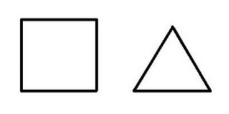

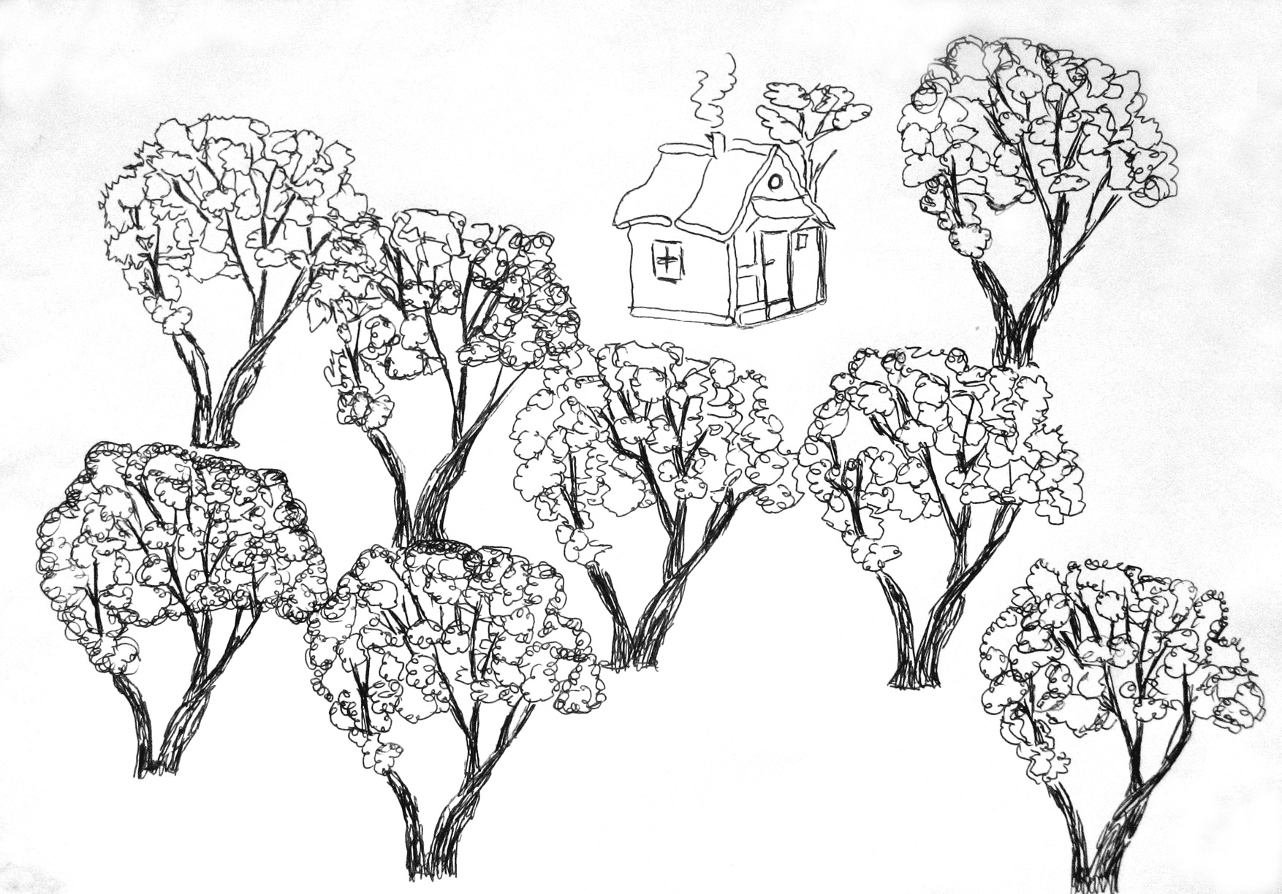
Station 2

Station 3
